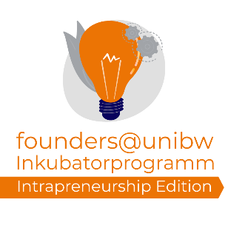
founders@unibw Inkubatorprogramm
Intrapreneurship Edition 2021
Hallo! Schön, dass Du am Inkubatorprogramm – Intrapreneurship Edition teilnehmen möchtest. Neben Deinem Video solltest Du mit Deinem Team dieses Formular ausfüllen und bis zum 31.03.2021 an founders@unibw.de senden.

Du und Dein Team
(Ein Bewerbungsformular per Team reicht)
Team | Namen und Kontaktdaten aller Teammitglieder
Bezug zur UniBw/Bw | __  __  __  __  __  __  __  __  __ | Ich bin Studierende/r an der Universität der Bundeswehr München  Ich bin Studierende/r an der HSU / Universität der Bundeswehr in Hamburg  Ich bin Wissenschaftliche/r Mitarbeitende/r an der Universität der Bundeswehr München  Ich bin Wissenschaftliche/r Mitarbeitende/r an der HSU / Universität der Bundeswehr in Hamburg  Ich bin Verwaltungsmitarbeitende/r bei der Universität der Bundeswehr München  Ich bin Verwaltungsmitarbeitende/r bei der HSU / Universität der Bundeswehr in Hamburg  Ich bin Professor/in bei der UniBw oder der HSU  Ich bin Soldat/in, Reservist/in oder Alumni  Ich bin kein/e Angehörige/r (der Universitäten) der Bundeswehr.  Meine Organisation: ___________________________________
Organisation | Hast Du schon Support von Deiner Organisation, um deine Idee umzusetzen?  ___ Ja ___ Nein
Bestätigung | Die Termine sind:  - Kick-Off: 15. April 2021  - Workshop I: 16. April 2021  - Workshop II: 30. April 2021  - Workshop III: 14. Mai 2021  - Workshop IV: 28. Mai 2021  - founders@night: 10. Juni 2021  Bestätigst Du, dass Du (und Dein Team) an den geplanten Workshops und Aktivitäten teilnehmen kannt?  ___ Ja ___ Nein

Deine Lösungsidee
Problem und Lösungsidee | Beschreibung Deiner Idee und des Problems, das Du lösen möchtest.
Impact und Potenzial | Warum und für wen glaubst Du, dass Deine Lösungsidee wertvoll wäre?
Ansatz der Lösungsidee | Wo möchtest du deine Lösungsidee implementieren?
Zustand der Idee | Wie weit ist Deine Idee?

Du kannst auch eine Visualisierung an dieses Formular anhängen.

